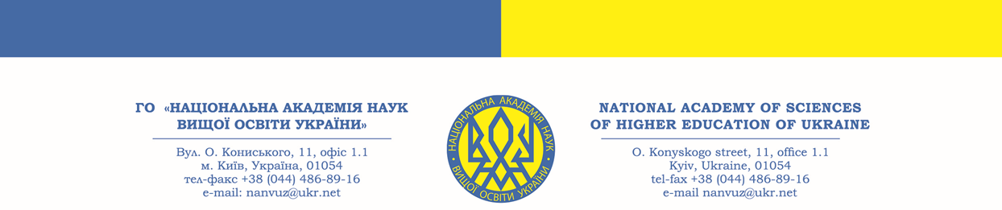

Вих. № 173 від 27.09.2023 р.

ІНФОРМАЦІЙНЕ ПОВІДОМЛЕННЯ

Вельмишановні колеги !

Запрошуємо Вас взяти участь у семінарі «Сугестивна та гіпносугестивна психотерапія», який відбудеться 01 – 02 грудня 2023 року на базі платформи ZOOM (початок 01 грудня 2023 р. з 14:00 до 17:00; 02 грудня 2023 р. з 10:00 до 13:00).

Реєстрацію на захід відкрито з 27.09.2023 р. по 30.11.2023 р. включно.

Для підтвердження участі у семінарі просимо зареєструватися, надіславши заявку на електронну адресу: nanvuz@ukr.net (форма додається).

Участь у семінарі – 1500 грн з особи за 2 дні, які слід сплатити до 30.11.2023 року до 12:00 години на розрахунковий рахунок – найменування отримувача: ГО «НАН ВО УКРАЇНИ», код одержувача: 35138443. Рахунок отримувача у форматі відповідно до стандарту IBAN: UA383052990000026006046708017. Назва банку: АТ КБ «ПриватБанк». Призначення платежу: «Організаційний внесок за участь у семінарі від ПІБ».

* Для військових лікарів відповідного фаху безкоштовно.

Семінар проводить доктор медичних наук, професор, академік ГО «НАН ВО України» та ГО «МАОН», заслужений лікар України, відмінник освіти України, президент громадських організацій «НАН ВО України», «МАОН» та «АППУ» Станіслав ТАБАЧНІКОВ.
Програма. Історичні аспекти розвитку психотерапії. Класифікація психотерапевтичних методів та методик. Класичні методи. Сугестивні методи: сугестія, гіпносугестивна психотерапія. Методи і техніка гіпнотизації. Лікувальне навіювання у гіпнозі. Дегіпнотизація. Глибина гіпнозу. Ускладнення при гіпнотизації. Показання та протипоказання до застосування гіпносугестивної психотерапії, її ефективність. Особистість психотерапевта.
Мета заходу – теоретична і практична підготовка фахівців в галузі сугестивної та гіпносугестивної психотерапії, оволодіння навичками і технікою проведення сугестивної психотерапії та гіпнозу.
Зареєстровані учасники семінару, які сплатили за участь, отримають посилання на онлайн-зустріч 30.11.2023 р., а також відповідний сертифікат 20 балів за 2 дні БПР, провайдер № 1407.

Координатор: Тетяна Товалович
Контактна електронна адреса: nanvuz@ukr.net, тел.: +380977084368.

